Hausordnung

des geschlossenen Männervollzugs
der JVA Lübeck

Text in Leichter Sprache.
Das lange Wort für JVA ist Justiz-Vollzugs-Anstalt.
In jeder JVA muss es eine Hausordnung geben.
Das steht in verschiedenen Gesetzen.
Die Hausordnung gibt es auch in schwerer Sprache.
Manchmal gibt es vielleicht Fragen.
Oder etwas ist unklar.
Was bedeutet ein Satz in der Hausordnung?
Oder das Personal versteht die Hausordnung anders als der Gefangene.
Dann gilt der Text von der Hausordnung in schwerer Sprache.
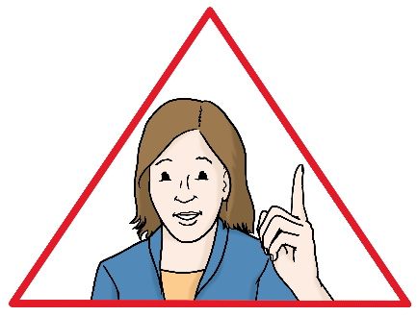
Manche Worte gibt es in verschiedenen Formen für unterschiedliche Geschlechter.
Zum Beispiel Arzt oder Ärztin.
Dafür steht in diesem Text zum Beispiel: Ärzt*in.
Damit meinen wir Menschen mit allen Geschlechtern.
In diesem Text steht oft das Wort Personal.
Personal sind alle Mitarbeiter und Mitarbeiterinnen in der JVA.
Ein anderes Wort ist Bedienstete.
Der Haft·raum ist Ihr Wohnraum in der JVA.
Früher sagte man dazu auch Zelle.
Untergebrachte Personen sind in der JVA,
weil es eine Gefahr durch sie gibt.
Inhaltsverzeichnis
Vorwort 3
1. Allgemeine Regeln zum Verhalten 4
2. Tages·einteilung 5
3. Arbeit 5
4. Aufenthalt im Freien und Zeiten für den Aufschluss 7
5. Besuch 7
6. Telefon 9
7. Einkauf 11
8. Pakete 12
9. Briefe 12
10. Geld einzahlen 13
11. Ausstattung und Pflege Ihres Haftraumes 14
12. Tierhaltung 16
13. Bücherei und eigene Bücher und Zeitschriften 16
14. Hörfunk und Fernsehen 17
15. Elektrische und elektronische Geräte 18
16. Kleidung 19
17. Duschen und Wäschetausch 20
18. Gesundheits·fürsorge 20
19. Rauchverbot 21
20. Resozialisierungs·angebote 21
21. Sprechstunden von anderen Anbietern 22
22. Seelsorge, Gottesdienste, religiöse Veranstaltungen 22
23. Sport 23
24. Weitere Veranstaltungen 23
25. Meldepflichten 24
26. Verbote 24
27. Anträge, Beschwerden, Rechts·behelfe 27
28. Anstalts·beirat 30
29. Interessen·vertretung der Gefangenen 30

Vorwort
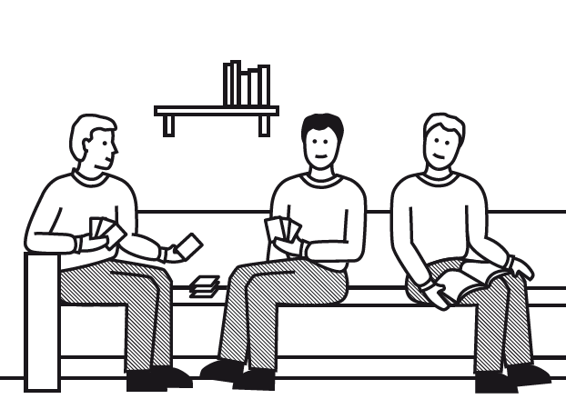

Zusammen·leben braucht Rücksicht.
In der JVA leben viele Menschen zusammen.
Darum müssen alle Rücksicht nehmen.
Die Hausordnung hilft beim Zusammen·leben.
Alle müssen die Hausordnung beachten.
Manchmal ist das schwer.
Trotzdem ist es wichtig.

Man muss den Anweisungen folgen.
Das gilt für Anweisungen vom Personal.
Personal sind alle Mitarbeiter und Mitarbeiterinnen in der JVA.

Sie müssen sich an die Regeln halten

Vielleicht halten Sie sich nicht an die Regeln.
Dann können Sie bestraft werden.
Das steht in den Gesetzen von Schleswig-Holstein.
In Ihrer Abteilung gibt es den Text aus dem Gesetz.
Sie dürfen ihn lesen.
Bei Untersuchungs·haft kann es Ausnahmen geben.
Dann gibt es besondere Regeln.
Ein Gericht muss die besonderen Regeln beschließen.
Das Gericht kann Ihre Rechte einschränken.

Es gibt verschiedene Gesetze.
Es gibt unterschiedliche Gesetze für verschiedene Abteilungen und Vollzugs·arten.
Das gilt auch in der Sicherheits·abteilung.
Und im offenen Vollzug.
Dort gibt es jeweils andere Regeln.

Allgemeine Regeln zum Verhalten
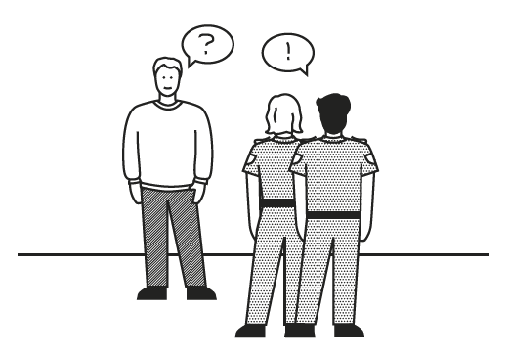
  - Gefangene müssen den Anordnungen vom Personal folgen.
Sie finden die Anordnung schlecht?
Sie müssen der Anordnung trotzdem folgen.
Sie können gegen Anordnungen klagen.
Trotzdem müssen Sie erstmal die Anordnungen befolgen.
  - Für jeden Gefangenen gibt es Bereiche.
Es gibt Aufenthalts-Bereich und
Arbeits-Bereich.
Gefangene dürfen ihren Bereich nur mit Erlaubnis verlassen.
Das gilt auch für in der JVA untergebrachte Personen.
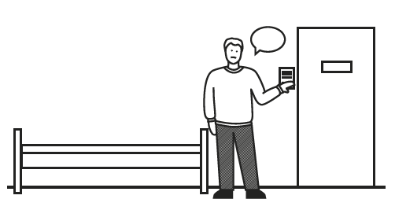
  - Ihr Haft·raum wird aufgeschlossen?
Dann müssen Sie ein Lebenszeichen geben.
Ein Lebenszeichen ist ein Wort oder eine Bewegung.
  - Sie wollen anderen Gefangenen etwas leihen oder schenken?
Dann heißt das: Sie machen ein Geschäft.

Für Geschäfte brauchen Sie eine Erlaubnis.
Sonst dürfen Sie anderen Gefangenen nur kleine Dinge geben.
Diese Dinge dürfen nur wenig Wert sein.
  - Sie müssen auf ihre Gesundheit achten.
Und auf ihre Hygiene.
Hygiene ist Waschen und Körperpflege.
Darum müssen Sie sich selbst kümmern.
  - Sie wollen ihre Zelle verlassen?
Dabei müssen Gefangene Kleidung tragen.

Tages·einteilung
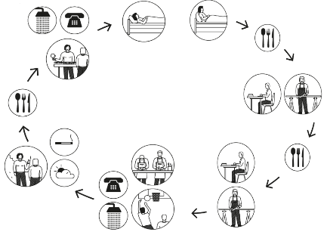
Sie leben in der JVA in einer Abteilung oder Station.
In der Abteilung gibt es Infos zum Tagesablauf.
Diese Infos hängen in der Abteilung am Infobrett.
Sie können auch das Personal in der Station fragen.

Arbeit

Die JVA Lübeck bietet Gefangenen Arbeit und Ausbildung.
Infos zu den Angeboten stehen am Infobrett.
Sie können auch das Personal fragen.
Gefangene müssen in der Regel arbeiten.

Dann müssen Sie nicht arbeiten:
Sie nehmen an einer Schulung teil.
Sie sind krank und haben dafür eine Bescheinigung.
Sie sind alt genug für Rente.
Für das genaue Alter fragen Sie das Personal.

Sie gehen ohne Grund nicht arbeiten?
Dann bekommen Sie kein Taschengeld.
Das Gefängnis darf über Sachen für Sie entscheiden.
Zu Beispiel: ob Sie eine Erlaubnis bekommen.
Das Gefängnis kann die Erlaubnis verweigern,
wenn Sie oft ohne Grund nicht zur Arbeit gehen.
Es kann auch ein Disziplinar·verfahren geben.
Im Disziplinar·verfahren geht es um Strafen im Gefängnis.
Untersuchungs·gefangene müssen nicht arbeiten.
Das gilt auch für untergebrachte Personen.

Bei Arbeit oder Schule gibt es Regeln.
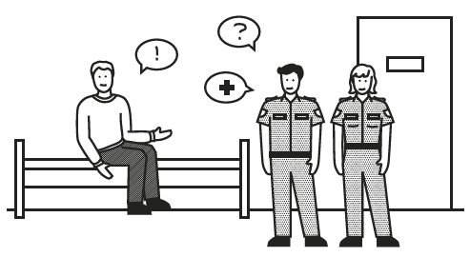
- Sie können nicht zur Arbeit oder Ausbildung kommen?
Dann müssen Sie rechtzeitig Bescheid sagen.
Am besten bei der Ausgabe vom Frühstück.
- Bei Krankheit brauchen Sie ein Attest.
Das ist eine Bescheinigung von Ärzt*innen.
- Arbeitsunfälle müssen Sie melden.
Das gilt für alle Arbeitsunfälle.
Sie müssen es beim Personal melden.
- Sie dürfen die Arbeit und den Arbeitsplatz nicht stören.
- Sie dürfen Ihren Arbeitsplatz nur mit Erlaubnis von Personal verlassen.

- Sie dürfen keine Dinge zur Arbeit mitnehmen.
Oder von der Arbeit mitnehmen.
Das gilt auch für Schulungen.
Aber: zur Schulung dürfen Sie Schulsachen mitnehmen.
- Sie wollen den Arbeitsplatz verlassen?
Dann müssen Sie sich umziehen.
Das gilt zum Beispiel auch für Arztbesuche.
- Sie müssen Regeln zum Arbeitsschutz beachten.
Und Regeln zur Unfallverhütung.
- In den Arbeitsbereichen gibt es Regeln.
Zum Beispiel für Schutzkleidung.
Sie müssen nötige Schutzkleidung tragen.
Zum Beispiel Sicherheits·schuhe oder Helme.
Sie müssen mit Sachen und Geräten für Arbeit und Schulung richtig umgehen.
Sie dürfen die Sachen nur richtig benutzen.
- Es gibt einen Alarm?
Dann gehen Sie sofort zum Sammelpunkt.

Sie verstoßen gegen Regeln bei der Arbeit oder bei einer Schulung?
Dann kann es Strafen geben.
Oder Sie dürfen nicht mehr zur Arbeit.

Aufenthalt im Freien und Zeiten für den Aufschluss
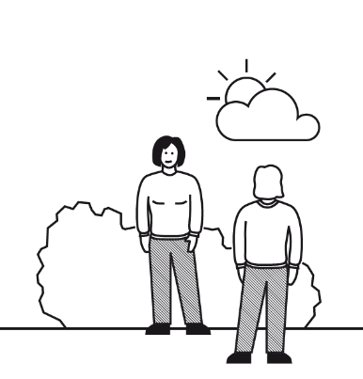
Gefangene dürfen täglich eine Stunde draußen sein.
Das gilt, wenn das Wetter gut ist.
Untergebrachte können zwei Stunden draußen sein.
Es gibt einen Plan für den Aufenthalt draußen.
Sie wollen nicht rausgehen?
Dann dürfen Sie in der Zelle bleiben.

Es gibt Regeln für den Aufenthalt draußen
Grünanlagen sind Beete und Rasen.
Sie müssen Grünanlagen gut behandeln.
Zum Beispiel keinen Müll auf den Rasen werfen.
Sie dürfen nicht auf dem Rasen liegen.
Sie müssen Müll in die Müll·tonnen tun.
Sie dürfen nur bestimmte Dinge mit raus nehmen.
Dafür gibt es eine Liste als Aushang.


Tagsüber dürfen Sie andere Gefangene treffen.
Sie dürfen andere Gefangene in der Station treffen.
Dafür gibt es bestimmte Zeiten.
Diese Zeiten heißen auch Aufschluss.
Die genaue Zeiten kann Ihnen das Personal sagen.

Besuch
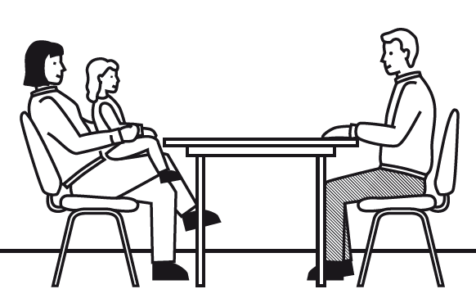
Gefangene und Untergebrachte dürfen Besuch bekommen.
Sie dürfen privat Besuch bekommen.
Oder Besuch von Verteidiger*innen.
Oder von Rechtsanwält*innen.
Oder von Notar*innen.

Regeln zum Besuch für Gefangene
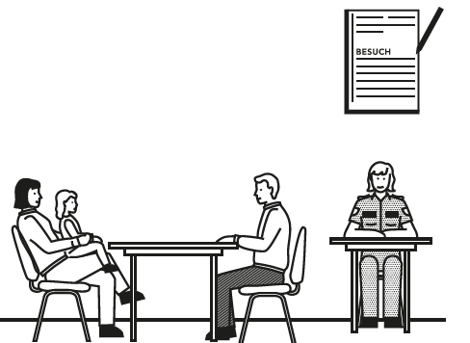
Gefangene dürfen mindestens 2 Stunden im Monat Besuch bekommen.
Für Besuche von Familie und Kindern gibt es zusätzlich 2 Stunden.

Für Gefangene mit Familie kann es Langzeit·besuche geben.
Dann darf der Besuch längere Zeit bleiben.
Die Anstaltsleitung kann lange Besuche erlauben.
Die langen Besuche sind ohne Aufsicht.
Diese Besuche helfen Ihnen und Ihrer Familie.
Gefangene müssen dafür geeignet sein.
Sie können Langzeit·besuche beantragen.
Anträge stellt man bei der Leitung.

Regeln zum Besuch für Untersuchungs·gefangene
Untersuchungs·gefangene dürfen mindestens 2 Stunden im Monat Besuch bekommen.
Vielleicht gibt es im Besucher·zentrum der JVA noch Zeit und Platz?
Dann gilt:
2 mal im Monat kann es noch 1 Stunde mehr Besuch geben.
Für Besuche bei Untersuchungs·gefangenen gibt es ein extra Infoblatt.

Regeln zum Besuch für Verteidiger*innen, Anwält*innen oder Notar*innen
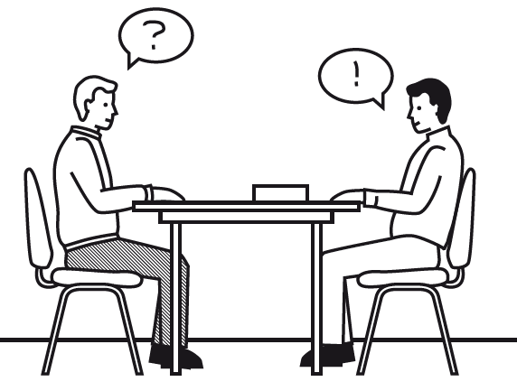
Gefangene können Besuch von Verteidiger*innen, Anwält*innen und Notar*innen bekommen.
Der Besuch muss rechtzeitig angemeldet werden.
Dann können Sie einen Besuchsraum reservieren.


Sie sind Gefangener und haben noch keine Rechtsanwält*in mit Vollmacht?
Dann brauchen Sie ein Formular.
Das Formular heißt Besuchs·termin Anbahnungs·gespräch.
Sie bekommen das Formular beim Stationsdienst.
Schicken Sie das Formular an Ihre Rechtsanwält*in.
Die schicken das Formular an das Gefängnis.
Dann können Anwält*innen Sie bald besuchen.
Dann können Sie die Zusammenarbeit planen,

Regeln zum Besuch für untergebrachte Personen
Für Untergebrachte gelten besondere Regeln.
Die Besuche dürfen mindestens 10 Stunden im Monat dauern.
Mehr Besuche sind möglich.
Besuche von Verteidiger*innen, Rechtsanwält*innen und
Notar*innen sind erlaubt.

Telefon

In der JVA Lübeck dürfen Sie telefonieren.
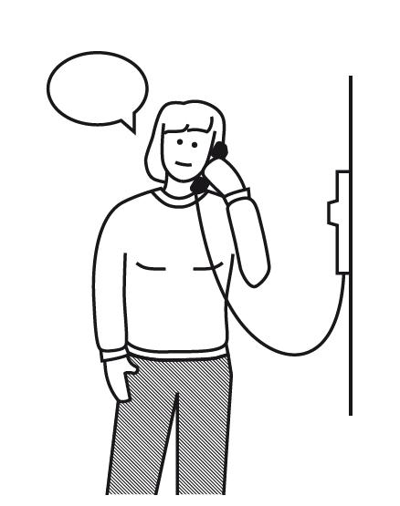
Das Telefonieren ist meistens in der Freizeit erlaubt.
Sie müssen dafür spezielle Telefone nutzen.
Die Telefone sind in der JVA.
Sie dürfen in der JVA kein Handy haben.
Und Sie dürfen in der JVA kein Handy benutzen.
Das ist beides verboten.
In manchen Stationen in der JVA gibt es Telefone im Zimmer.
Niemand kann die Telefone anrufen.
Sie können nur selbst jemand anrufen.
Es gibt Regeln für diese Telefone.

Das sind Regeln für Telefone in der Zelle:
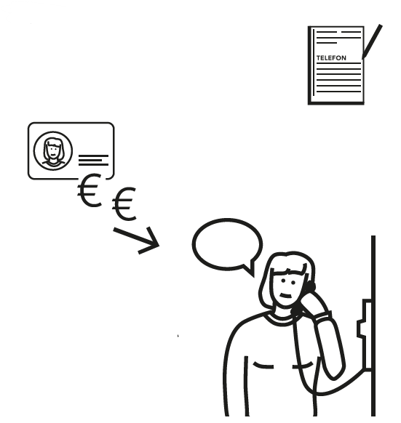
- Sie können die Telefone zu bestimmten Zeiten nutzen.
Dafür müssen die Telefone freigeschaltet sein.
Das geht auch am Wochenende.
Und an Feiertagen.
Und während der Nacht.
Und wochentags in der Mittagspause.
- Telefonieren kostet Geld.
Sie müssen für Telefon·gespräche bezahlen.
Sie zahlen das ohne Bargeld.
Sie können das Telefon nicht bezahlen?
Dann kann die Anstalt manchmal einen Teil bezahlen.
Mehr Infos zu den Kosten vom Telefon stehen in extra Infoblättern.

Sie wollen das Telefon benutzen?

Dann müssen Sie erst einen Antrag schreiben.
Das machen Sie bei den Personal.

Das Telefon ist kaputt?
Dann sagen Sie das den Personal.

Manchmal werden Telefongespräche überwacht.
Telefon überwachen heißt:
jemand hört mit.
Die JVA will Gespräche überwachen?
Dann sagt sie den Gefangenen vor dem Telefon·gespräch Bescheid.
Die JVA sagt auch Untergebrachten vor der Überwachung Bescheid.
Und die JVA erzählt der angerufenen Person am Anfang vom Gespräch von der Überwachung.

Einkauf
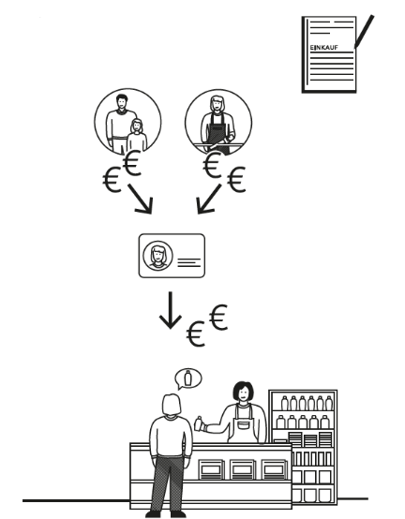
Gefangene und Untergebrachte dürfen in der JVA einkaufen.
Dafür gibt es Regeln in Gesetzen.
Diese Sachen dürfen Sie von Ihrem Hausgeld oder Taschengeld einkaufen:
Nahrungsmittel, Genussmittel und
Körperpflegemittel.
Andere Dinge können sie mit eigenem Geld kaufen.
Sie dürfen nicht zu viel eigenes Geld ausgeben.
Für genaue Infos zum Einkaufen können Sie Personal in der Station fragen.

Sie dürfen am Freitag einkaufen.
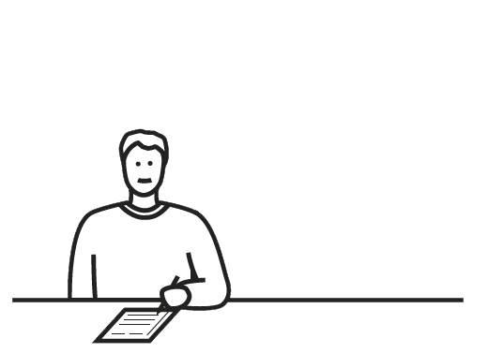
Das gilt für Nahrungsmittel,
Genussmittel und
Körperpflegemittel.
Und es gilt für Zeitungen und Zeitschriften.
Am 1. Freitag im Monat können Sie nicht einkaufen.
Zum Einkauf brauchen Sie Bestellscheine und Einkaufscheine.
Dafür müssen Sie rechtzeitig einen Antrag stellen.
Dann bekommen Sie die Bestellscheine und Einkaufscheine rechtzeitig.
Sie können nicht selbst in einen Laden gehen.

Sie müssen Lebensmittel im Haftraum lagern.
Sie dürfen die Lebensmittel nicht draußen vor dem Fenster lagern.

Im Monat dürfen Sie 1 mal Bastelmaterial kaufen.
Dafür können Sie Hausgeld oder Eigengeld nutzen. Sie müssen dafür einen Antrag stellen.
Dafür sprechen Sie mit dem Personal für Freizeit·gestaltung in der Station.

Pakete

Sie wollen Pakete empfangen oder versenden?
Dafür gibt es Regeln.
Diese Regeln stehen in den Gesetzen.
Sie dürfen keine Lebensmittel in Paketen empfangen.
Sie dürfen keine Genussmittel in Paketen empfangen.
Es gibt mehr Infos zum Paketempfang.
Dazu gibt es eine Anlage zu dieser Hausordnung.

Briefe
Gefangene dürfen Briefe schreiben und bekommen.
Untergebrachte Personen dürfen Briefe schreiben und bekommen.
Das steht in verschiedenen Gesetzen.
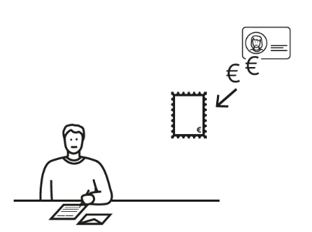
Sie müssen Kosten für die Briefe selbst bezahlen.
Zum Beispiel Papier und Briefmarken.
Sie haben kein Geld?
Dann kann das Gefängnis manchmal die Kosten zahlen.
Das entscheidet die Leitung von der JVA Abteilung.

Kontrolle von Post

Manche Gefangene oder Untergebrachte dürfen keine Post an bestimmte Personen schreiben.
Und keine Post von bestimmten Personen bekommen.
Dafür gibt es Gesetze.
Das überwacht die JVA.

Die JVA kann Briefe stoppen.
Zum Beispiel Briefe von bestimmten Personen
Und Briefe an bestimmte Personen.
Dafür gibt es Gesetze.

Die JVA kann Briefe lesen.
Zum Beispiel Briefe von bestimmten Personen
Und Briefe an bestimmte Personen.
Dafür gibt es gibt Gesetze.

Das Gefängnis prüft auch:
Sind verbotene Sachen in den Briefen?
Das heißt auch Sicht-Kontrolle.
Dafür gibt es gibt Gesetze.

Manchmal öffnet das Gefängnis auch Briefe von Anwälten.

Das geht nur bei einem besonderen Grund.
Zum Beispiel wenn der Absender unbekannt ist.
Oder wenn der Brief seltsam aussieht.
Oder wenn man von außen seltsame Dinge im Brief fühlt.
In diesen Fällen schaut das Gefängnis in den Brief.
Sie müssen dabei sein.
Sonst darf die JVA nicht in den Brief sehen.

Einige Briefe darf die JVA nicht lesen.
Das gilt für Briefe zwischen Ihnen und Ihrer Rechtsanwält*in.
Oder Briefe an Gerichte und Staatsanwaltschaften.
Und Briefe an andere wichtige Stellen.
Dafür gibt es Gesetze.

Geld einzahlen


Geldstrafen zahlen
Sie haben eine Geldstrafe nicht gezahlt?
Deshalb sind Sie für eine Ersatz·freiheitsstrafe in der JVA Lübeck?
Sie können die Geldstrafe an jedem Tag zahlen.
Sie können täglich von 8 bis 19 Uhr Geld einzahlen.

Sie können eigenes Geld auf ein Konto zahlen

Sie können Eigengeld in der Justizvollzugsanstalt Lübeck einzahlen.
Dafür gibt es die Zahlstelle.
Dort können Sie Montag bis Freitag
von 8 bis 15 Uhr Geld einzahlen.

Man kann auch Geld für einzelne Gefangene überweisen.
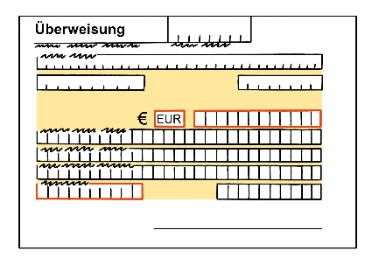
Das Geld muss man auf das JVA Konto überweisen.
Das Konto ist bei der Sparkasse zu Lübeck
Empfänger ist die JVA Lübeck
Die IBAN ist DE46 2305 01 01 00 25 00 22 05
Die BIC ist NOLADE21SPL
Bei der Überweisung muss im Betreff stehen:
der ganze Vorname und Nachname vom Gefangenen
und die Buch·nummer vom Gefangenen.
Dann können Sie das Geld als Eigengeld nutzen.

Ausstattung und Pflege Ihres Haftraumes

Der Haftraum ist ihr Wohnraum in der JVA.
Ein altes Wort für Haftraum ist Zelle.
Die JVA gibt Ihnen den Haftraum sauber.
Und mit allen nötigen Sachen.
Es gibt eine Liste mit all diesen Sachen.
Sie prüfen beim Einzug die Sachen mit der Liste.
Sie sagen sofort Bescheid, wenn etwas fehlt.
Wenn später etwas fehlt oder kaputt ist, gilt:
Sie sind dafür verantwortlich.
Sie müssen die Sachen im Haftraum und in der JVA gut behandeln.
Beim Auszug prüfen Sie mit JVA Personal wieder alles mit der Liste.

Das müssen Sie im Haftraum beachten.
Sie dürfen eigene Sachen in den Haftraum stellen.
Der Raum muss aber ordentlich bleiben.
Die JVA muss sicher bleiben.
Die JVA haftet nicht für Schäden oder Verlust von privaten Sachen.
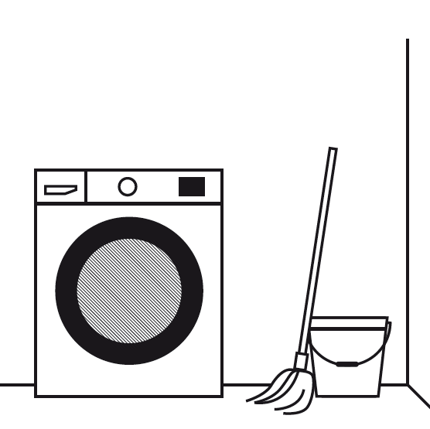
Wertvolle Sachen sollen Gefangene sicher aufbewahren lassen.
Dafür gibt es die Habe·kammer in der JVA.
Oder Sie schicken Wertsachen an Verwandte.
Für beides müssen Sie vorher einen Antrag stellen.
Ihr Haftraum muss immer sauber sein.
Sie müssen den Raum mindestens einmal in der Woche reinigen.
Sie müssen vielleicht auch bei der Reinigung von Gemeinschaftsräumen helfen.
Das darf die JVA bestimmen.
Gemeinschaftsräume sind zum Beispiel auch Flure, Küchen, Treppen oder Toiletten.
Müll und Essensreste müssen Sie in die richtige Mülltonne werfen.
Sie dürfen keinen Müll aus dem Fenster werfen.

Diese Sachen sind auf jeden Fall verboten:

- Sachen an die Außenwand vom Haftraum zu stellen oder hängen ist verboten.
- Vorhänge an der Tür zum Haftraum oder
an Wände vom Haftraum oder
am Bett anbringen ist verboten.
- Bilder, Fotos, Poster oder ähnliche Sachen an Wände, Türen oder Möbel zu hängen ist verboten.
Sie dürfen sie nur an Wandtafel oder Bilderleiste im Haftraum anbringen.

Diese Sachen sind auch nicht erlaubt:

- Sie dürfen Wände und Schränke nicht bekleben oder bemalen.
Das gilt auch für die Sprechanlage.
- Sie dürfen die Wände vom Haftraum nicht anmalen.
- Sie dürfen keine eigenen Gardinen vor das Fenster hängen.
Das gilt auch für Laken und andere Stoffe.
- Sie dürfen die Beleuchtung nicht verdunkeln.
Sie dürfen zum Beispiel Lampen nicht bemalen oder etwas über Lampen hängen.
- Sie dürfen nichts auf den ganzen Fußboden legen.
Nur kleine, rutschfeste Matten sind erlaubt.
- Sie dürfen nur Elektrogeräte mit VDE Prüfzeichen benutzen.
- Sie dürfen Dinge nur mit Erlaubnis von der JVA besitzen.
Sie dürfen Dinge nur mit Erlaubnis von der JVA weiter·geben.
- Lebensmittel oder Lebensmittel·reste oder Futter dürfen nicht auf die Fensterbank.
Sie dürfen diese Dinge auch nicht aus dem Fenster werfen.

Tierhaltung
Sie dürfen in der JVA keine Tiere haben.
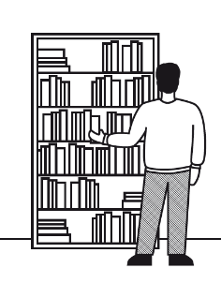

Bücherei und
eigene Bücher und Zeitschriften
In der JVA Lübeck gibt es eine Bücherei.
Dort kann man Bücher ausleihen.
In jeder Abteilung gibt es eine Liste für die Bücher.

Gefangene dürfen Bücher kaufen

Sie können Bücher kaufen.
Dafür müssen Sie Antrag schreiben.
Und Sie müssen die Bücher selbst bezahlen.
Die JVA wählt die Buchhandlung aus.
Sie können Bücher auch direkt beim Versandhandel kaufen.


Das gilt für Zeitungen und Zeitschriften
Sie dürfen Zeitungen und Zeitschriften kaufen.
Sie dürfen nicht zu viele Zeitschriften kaufen.
Die JVA wählt den Laden für Zeitschriften aus.
Oder Sie bestellen die Zeitung im Abonnement direkt vom Verlag.

Hörfunk und Fernsehen
Gefangene dürfen eigene Radios und Fernsehgeräte nutzen.
Das gilt auch für Untergebrachte.
Das steht im Gesetz.

Für die Geräte gelten bestimmte Bedingungen.

Zum Beispiel zur Größe von den Geräten.
Oder zur Funktion von den Geräten.
Die Geräte werden geprüft.
Das kostet Sie Geld.
Gefangene dürfen die Geräte nur in ihrem Haftraum nutzen.
Sie dürfen die Geräte nicht verleihen.
Sie dürfen die Geräte nicht verändern.
Sonst dürfen sie die Geräte nicht mehr nutzen.

Ihr Radio oder Fernseher ist kaputt?
Dann vermittelt die JVA eine Firma zur Reparatur.
Sie müssen die Reparatur selbst bezahlen.

So dürfen Sie Radio und Fernseher benutzen:
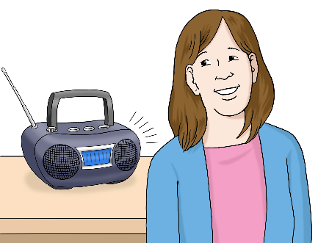
Die Geräte müssen leise sein.
Von 22.00 Uhr am Abend bis 6.00 Uhr am nächsten Morgen müssen sie sehr leise sein.
Das gilt an Sonntagen und Feiertagen bis 7.00 Uhr.

Elektrische und elektronische Geräte
Sie dürfen 6 elektrische Geräte haben.
Sie wollen wissen, welche Geräte erlaubt sind?
Fragen Sie dafür die Abteilungs·Personal.
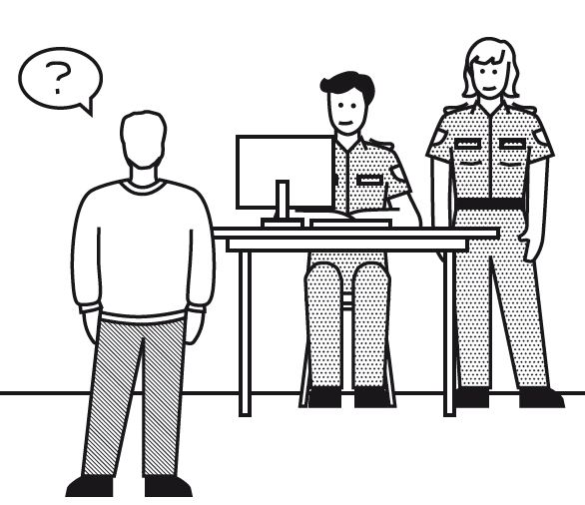
Dazu dürfen Sie 2 Dreifach·steckdosen oder 1 Sechsfach·steckdose haben.
Mehr Anschlüsse sind verboten.
Das gilt für Gefangene und untergebrachte Personen.
Sie dürfen auch 1 Verlängerungs·kabel bis 3 Meter Länge haben.
Dafür müssen Sie einen Antrag stellen.
Geräte und Kabel brauchen ein VDE-Prüfzeichen.

Sie dürfen die Geräte nur unter bestimmten Bedingungen nutzen.
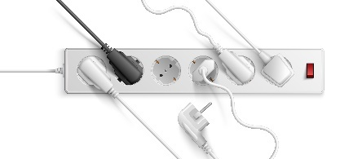
Sie müssen die Geräte zur Kontrolle öffnen.
Eine Person im Vollzugsdienst kann das anordnen.
Danach werden die Geräte versiegelt.
Sie dürfen nur versiegelte Geräte benutzen.
Sonst müssen Sie das Gerät abgeben.

Weitere Regeln gelten für Geräte:
Bei Keyboards müssen Sie Kopfhörer benutzen.
Sie müssen den Strom für Geräte bezahlen.
Und Sie müssen etwas für Verwaltung von Geräten zahlen.
Die Leitung von ihrer Abteilung entscheidet über die Kosten.

Kleidung
Gefangene können oft eigene Kleidung tragen.
Sie dürfen eigene Kleidung in der Freistunde, beim Besuch und beim Sport tragen.
Die JVA besorgt für Sie Turnschuhe für die Halle.
Sie dürfen eigene Kleidung tragen,
wenn sie bestimmte Kleidung selbst besitzen.
Das heißt auch Ausstattungs·grund·paket.
Sie müssen sich selbst um Wäsche und Reparatur von eigener Kleidung kümmern.
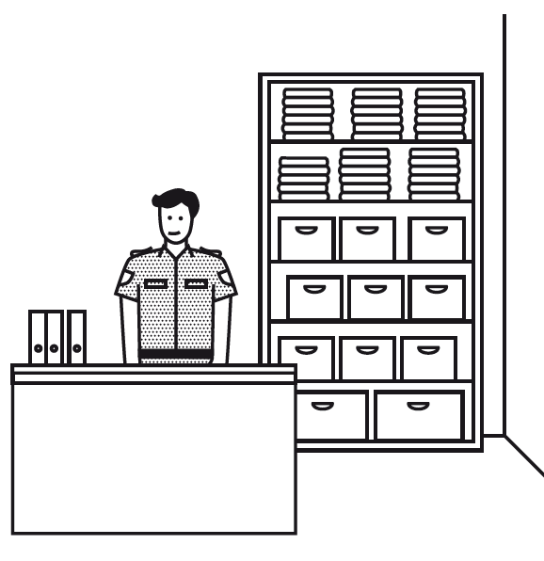
Sonst müssen Sie Anstalts·kleidung tragen.
Sie müssen Reinigung von der Kleidung bezahlen. Das kostet 6 Euro im Monat.
Sie haben kein Geld?
Und Sie sind daran nicht selbst schuld?
Dann kostet die Reinigung 1,50 Euro im Monat.

Regeln für private Kleidung
Kleidung von Gefangenen darf nicht wie Dienstkleidung aussehen.
Zum Beispiel Kleidung von Polizei oder Ärzt*innen.
Kleidung mit radikalen Symbolen ist auch verboten.
Das sind zum Beispiel Symbole von verbotenen Vereinen und Gruppen.
Untergebrachte Personen dürfen auch eigene Kleidung tragen.

Untersuchungs·gefangene dürfen auch eigene Kleidung tragen.
Und sie dürfen eigene Wäsche benutzen.
Zum Beispiel Bettwäsche.
Sie müssen für Wäsche und Reparatur von Kleidung und Wäsche selbst bezahlen.
Sie können das nicht bezahlen?
Dann müssen sie Anstaltskleidung tragen.
Mehr Infos gibt es bei den Stations·Personal.

Duschen und Wäschetausch


Sie dürfen mindestens 2 mal in der Woche duschen.
Das gilt in den Aufschluss·zeiten.
Oder in bestimmten Öffnungs·zeiten von den Duschen.
Das gilt für Gefangene.
Und für untergebrachte Personen.

Die Wäsche wird einmal in der Woche gewechselt.

Wäsche sind zum Beispiel Bettwäsche und Handtücher.
Den genauen Zeitpunkt für den Wäsche·wechsel bestimmen die Personal.
Das gilt für alle Stationen.

Gesundheits·fürsorge

In der JVA Lübeck gibt es Sprechstunden mit Ärzten.
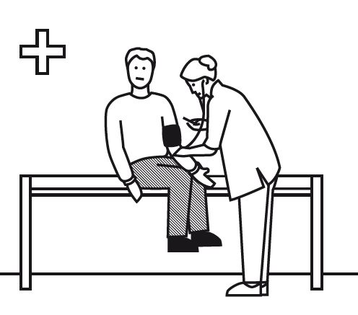
Die Sprechstunden sind in der Krankenabteilung.
Es gibt extra Sprechstunden für jeden Bereich der JVA.
Die Zeiten stehen am schwarzen Brett.
Sie müssen sich für die Sprechstunden anmelden.
Sie melden sich bei den Abteilungs·Personal an.
Das gilt für Sprechstunden der Anstalts·ärzt*in.
Und für Sprechstunden der Zahn·ärzt*in.
Und für Sprechstunden bei Fachärzt*en für Knochen und Muskeln.
Diese Fachärzt*innen heißen auch Orthopäden.
Im Notfall können Sie sich immer melden.
Ärzt*innen in der JVA können Sie an andere Ärzt*innen überweisen
Sie dürfen nur mit einer Überweisung zu anderen Fachärzt*innen.

Ärzt*innen können Sie arbeitsunfähig schreiben.
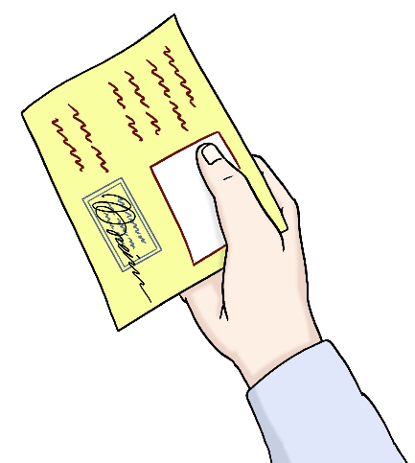
Dazu sagen viele auch Krankschreibung.
Ohne Krankschreibung müssen Sie arbeiten.
Das gilt für Gefangene und Untergebrachte.
Einige Gefangene oder untergebrachte Personen arbeiten außerhalb von der JVA.
Trotzdem ist die JVA manchmal noch für Gesundheit und Vorsorge zuständig.
Dann melden Sie Krankheit an die Kranken·abteilung.
Die Anstaltsärzt*in kümmert sich um alles Wichtige.

Rauchverbot

In der JVA Lübeck ist Rauchen verboten.
Das gilt für alle Räume.
So will die JVA Ihre Gesundheit schützen und die Gesundheit von anderen Personen.
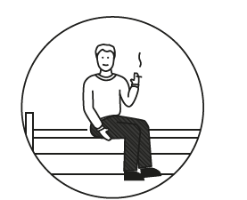

Es gibt Ausnahmen vom Rauchverbot.
In den Hafträumen dürfen Sie rauchen.
Solange Sie rauchen müssen Sie die Tür zum Haftraum schließen.
Auf dem Freistundenhof ist Rauchen erlaubt.
In bestimmten Fällen kann das Rauchen vor den Arbeitsbetrieben erlaubt sein.
Das bestimmen die Werk·Personal vorher.

Resozialisierungs·angebote
Resozialisierung bedeutet:
Gefangene sollen nach dem Gefängnis wieder gut in der Gesellschaft leben.
Und keine neuen Straftaten begehen.

Die JVA hat viele Angebote zur Resozialisierung.
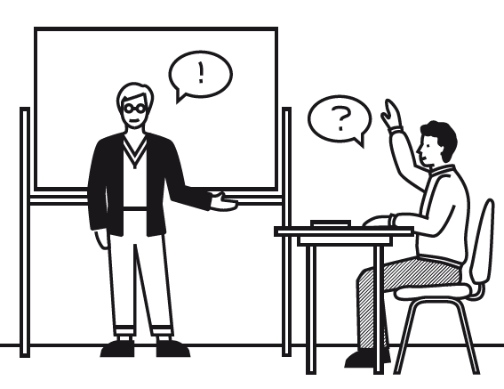
Angebote zur Resozialisierung helfen in verschiedenen Lebenslagen.
Lebenslagen sind zum Beispiel Situationen oder Zustände in der Familie.
Oder mit dem Beruf oder beim Wohnen.
Die Beschäftigten in der Abteilung können Ihnen Infos zur Teilnahme an Angeboten geben.
Es gibt immer Angebote zur Resozialisierung.
Die Angebote stehen in der Anlage Resozialisierungsangebote.

Sprechstunden von anderen Anbietern
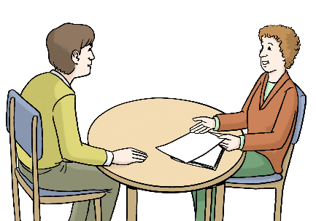
Viele Anbieter helfen Gefangenen und Untergebrachten.
Diese Anbieter kommen von außerhalb der JVA.
Sie bieten Beratung und Behandlung an.
Es geht zum Beispiel um Arbeit und Ausbildung.
Oder um erlaubte und verbotene Drogen.
Oder um Schulden.
Oder um Wohnungen.
Beschäftigte in den Abteilungen geben mehr Infos.

Seelsorge, Gottesdienste, religiöse Veranstaltungen
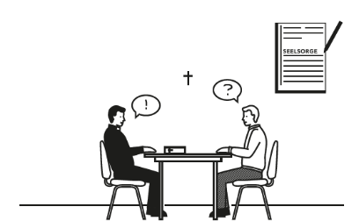

Die JVA Lübeck bietet evangelische und katholische Seelsorge an.
Sonntags gibt es abwechselnd evangelische und katholische Gottesdienste.
Die Zeiten stehen an den Schwarzen Brettern.
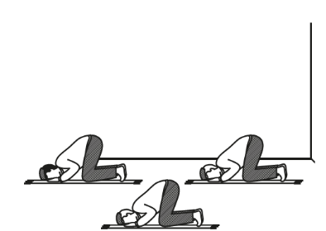

Muslimische Gebetsstunde ist freitags.
Für die genauen Termine können Sie Personal in der Station fragen.

Kontakte zu anderen Religionen sind möglich.

Infos dazu geben Ihnen die Leitungen von Vollzugs·abteilungen.
Oder Personal in den Abteilungen.
Gefangene können vom Gottesdienst ausgeschlossen werden.
Das gilt auch für andere religiöse Veranstaltungen.
Dafür muss es wichtige Gründe bei Sicherheit oder Ordnung geben.
Der Seelsorger soll dazu gefragt werden.

Sport
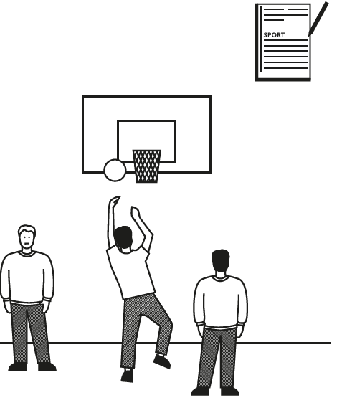
Gefangene können Sport machen.
Das gilt auch für und Untergebrachte.
Es gibt verschiedene Sport·gruppen.
Sport ist in immer Gruppen.
Sie müssen vorher schriftlich einen Antrag stellen.
Die Entscheidung über den Antrag hängt von vielen Sachen ab.
Von Ihrem Gefangenen·status.
zum Beispiel Disziplinar·strafen
Und von der Sicherheit.
Und vom nötigen Personal.
Und vom Platz für das Angebot.
Und vom Wetter.
Die Personal in der Abteilung geben Ihnen Informationen.

Weitere Veranstaltungen
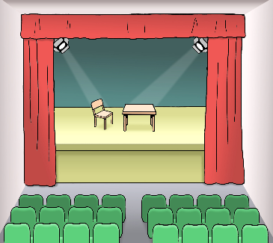
Infos zu anderen Veranstaltungen finden Sie an den Schwarzen Brettern in der Abteilung.
Sie wollen an anderen Veranstaltungen teilnehmen?
Das müssen Sie den Abteilungs·Personal schriftlich mitteilen.

Meldepflichten
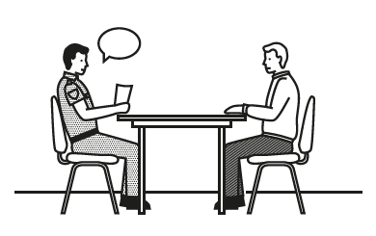
Diese Sachen müssen Sie sofort den Personal sagen:
- Erkrankungen,
- Verletzungen,
- Arbeitsunfälle,
- Ausschlag auf Ihrer Haut
- Ungeziefer wie zum Beispiel Flöhe.
Auch diese Sachen müssen Sie sofort den Personal im Vollzug sagen.

Das gilt sobald Sie davon etwas wissen:
- Selbst·verletzung oder
Plänen für Selbst·verletzung
- Selbstmord oder Plänen für Selbstmord
- Angriffe oder geplante Angriffe auf Personen
- Sachen oder Plänen, die eine große Gefahr für Leben und Gesundheit von Personen sind.
- Flucht
- Absprache und Planung zur Meuterei.
Zum Beispiel Gefangene tun etwas gegen Personal.
Sie müssen es sofort einem Personal im Vollzug sagen.
Oder sie drücken den Knopf für den Hausalarm.
Oder den Ruf·knopf an der Sprechanlage.

Verbote

Diese Regeln gelten:
- Das Pendeln ist verboten.
- Das Tätowieren ist verboten.
Sie dürfen auch keine Materialien und Geräten zum Tätowieren haben.

- Sie dürfen keine Sache haben,
die einen Rausch verursachen können.
Das gilt zum Beispiel auch für Alkohol und Cannabis.
Oder für verbotene Drogen.
Sie dürfen diese Sachen auch nicht
in die JVA bringen.
Oder rauchen, trinken oder anders einnehmen
oder an andere Personen weiter·geben
oder selbst herstellen.
Eine Ausnahme gilt, wenn Ärztinnen die Sache verordnen.
Sie dürfen auch keine Geräte zum Herstellen von solchen Sachen besitzen.
Sie dürfen nur ärztlich verordnete Medikamente haben.
Die JVA darf Urin·kontrollen,
Atem·alkoholtests,
Speichel·tests oder Wisch·tests machen.
So beobachtet die JVA das Drogen·verhalten.
Vielleicht zeigt die Probe Drogen oder Alkohol an.
Aber Sie sagen:
Ich habe die Sache nicht eingenommen.
Dann wird die Probe von einem unabhängigen Labor überprüft.
Vielleicht hat das Labor das gleiche Ergebnis wie der Test.
Dann müssen Sie die Kosten vom Labor bezahlen.

- Sie dürfen elektrische und sanitäre Anlagen nicht verändern.
Das bedeutet:
Sie dürfen zum Beispiel an Schaltern, Kabeln oder Wasserspülung nichts verändern.
- Sie dürfen keine Dinge oder Reste von Essen in der Toilette herunterspülen.
- Sie dürfen keine Dinge oder Speisen aus dem Fenster werfen.
Sie dürfen keine freilebenden Tiere füttern,
- Sie dürfen zu anderen Gefangenen keinen Kontakt durch die Beobachtungs·klappe in der Tür haben.
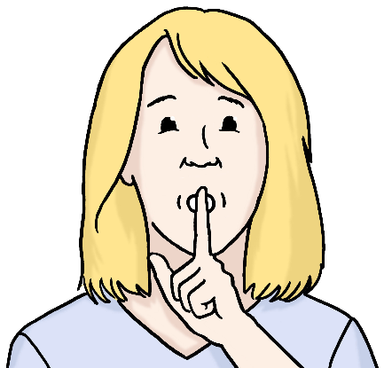
- Sie dürfen keine Ruhestörung machen.
Zum Beispiel
nicht Rufen,
nicht Klopfen,
nicht laut Singen,
den Ton von Radio oder Fernseher nicht zu laut einstellen.
Sie dürfen mit dem Spiegel auch nichts am Zellenfenster machen,
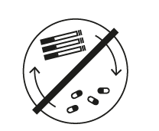
- Sie dürfen nur erlaubte Geschäfte mit anderen Gefangenen machen.
Mehr zu Geschäften steht in 1. Punkt von dieser Hausordnung.

- Sie dürfen Dinge nur mit Erlaubnis von der JVA besitzen.
Sie dürfen Gegenstände nur mit Erlaubnis der JVA weitergeben.
- Sie dürfen die Rufanlage nur aus wichtigen Gründen benutzen.
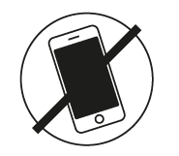
- Sie dürfen keine Mobiltelefone besitzen.
Sie dürfen keine Mobiltelefone weitergeben. Sie dürfen keine Mobiltelefone in die JVA bringen.
Diese Regeln gelten auch für andere Geräte zum Telefonieren und zum Nachrichten senden.
Und für andere Geräte,
um das Internet zu nutzen.
Alle diese Geräte sind verboten.
- Das Piercen ist verboten.
Sie dürfen auch keine Materialien und Geräte zum Piercen haben.
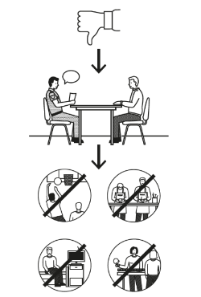
Sie verstoßen gegen ein Verbot?
Oder gegen mehrere von diesen Verboten?
Dann kann die JVA Lübeck ein Disziplinar·verfahren gegen Sie einleiten.
Dann kann es Strafen für Sie geben.
Das steht so im Gesetz.

Anträge, Beschwerden, Rechts·behelfe

Gefangene und Untergebrachte sprechen mit den Stations·Personal.
Personal helfen oft.
Oder sie sagen, wenn ein Antrag nötig ist.
Die Personal können Ihnen besser helfen, wenn Sie die Sache kurz erklären.
Bis Ihr Thema bearbeitet wird kann es etwas dauern.
Bitte beachten Sie diese Zeit bei einer Frage.
Gefangene können immer auch mit der Leitung von der Abteilung im Vollzug sprechen.
Oder mit der Leitung für den Vollzug.

Gefangene können Wünsche, Vorschläge und Beschwerden an die Leitung von der JVA senden.
Diese Sachen müssen Sie selbst betreffen.
Das steht so im Gesetz.
Zuerst prüft die Leitung von der Abteilung oder die Leitung für den Vollzug das Anliegen.
Sie wollen danach weiter mit der Leitung von der JVA reden?
Dann spricht die JVA-Leitung mit dem Gefangenen.

Manchmal besucht die Aufsichtsbehörde die JVA.

Die Aufsichtsbehörde kontrolliert die JVA.
Gefangene dürfen bei Besuchen der Aufsichtsbehörde mit Vertreter*innen sprechen. Dafür müssen sie sich beim Personal melden.
Das Personal schreibt das ins Vormerkbuch.

Gefangene dürfen sich über das Personal und Leitungen von der JVA beschweren.
Dazu gibt es die Dienst·aufsichts·beschwerde.
Das Recht steht im Gesetz.

Gefangene können gegen Entscheidungen der JVA zum Gericht gehen.

Sie können gegen Anordnungen, Verfügungen oder andere Maßnahmen zum Gericht gehen.
Die Maßnahmen müssen Sie persönlich betreffen.
Sie machen einen Antrag:
etwas soll anders gemacht werden

Es geht um Maßnahmen im Strafvollzug?
Dann muss die Straf·vollstreckungs·kammer beim Landgericht Lübeck den Antrag bekommen.
Der Antrag muss schriftlich sein.
Oder die Geschäftsstelle vom Gericht schreibt den Antrag auf.

Im Antrag geht es um einen schriftlichen Bescheid?

Die JVA hat Ihnen eine Anordnung oder Verfügung als Brief geschrieben?
Dieser Brief heißt auch Bescheid.
Sie wollen gegen den Bescheid etwas machen?
Dann muss Ihr Antrag spätestens 2 Wochen nach dem Bescheid beim Gericht sein.
Das Verfahren beim Landgericht kostet Sie Geld.

Andere Regeln für Untersuchungs·gefangene
Für Untersuchungs·gefangene gelten besondere Regeln für den Rechtsschutz.
Diese Regeln stehen im Gesetz.

Andere Regeln für untergebrachte Personen
Für untergebrachte Personen gelten besondere Regeln für den Rechtsschutz.
Diese Regeln stehen im Gesetz.

Wer muss die Anträge schreiben?

Gefangene müssen ihre Anträge selbst schreiben.
Das gilt auch für untergebrachte Personen.
Sie müssen im Antrag beleidigende Worte vermeiden.
Und nur Sachen schreiben, die zum Thema gehören.

Sie können nicht selbst schreiben?
Dann hilft ihnen das Personal.
Oder die Abteilungsleitung.
Gefangene dürfen keine Rechts·beratung geben.
Das gilt auch für kostenlose Rechts·beratung.
Das gilt auch für untergebrachte Personen.
Das steht im Gesetz.
Alle Gesetze und Regeln zu diesem Abschnitt 27 können Sie in der Abteilung lesen.

Anstalts·beirat
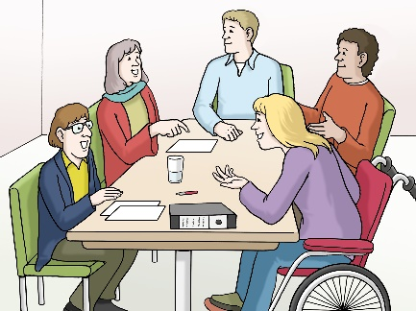
Bei der JVA Lübeck gibt es einen Beirat.
Im Beirat sind Personen des öffentlichen Lebens.
Das sind Personen, die aus Politik, Firmen, Kunst oder Schauspieler, Sport oder anderen Bereichen bekannt sind.
Eine Liste mit den Mitgliedern vom Beirat können Ihnen die Personal von der Station zeigen.
Die Mitglieder vom Beirat helfen bei der Betreuung von Gefangenen.
Und bei der Betreuung von Untergebrachten.
Gefangene und Untergebrachte können Wünsche und Anregungen an den Beirat schicken.
Dafür gibt es ein Formular.
Das Antrags·formular muss man als Brief schicken.
Es gibt auch Gesetze für Untersuchungs·gefangene.
Und für untergebrachte Personen.

Interessen·vertretung der Gefangenen

Das kurze Wort für Interessen·vertretung der Gefangenen ist IVG.
Gefangene und Untergebrachte in der JVA Lübeck sind Mitglied und können ihre Interessen vertreten.
Sie sollen Verantwortung für Sachen übernehmen.
Das gilt, wenn Mitwirkung möglich ist.
Die JVA muss ihre Aufgaben trotzdem erfüllen.
Für die Mitwirkung gibt es in der JVA eine IVG.
Gefangene und Untergebrachte wählen die IVG.
Eine Aufgabe von der IVG ist Vermittlung zwischen , Gefangenen, Untergebrachten und Anstaltsleitung. Mehr Infos gibt es von Personal der Stationen.
Der Leiter der Justiz·vollzugs·anstalt Lübeck

Der Text in Leichter Sprache ist von
André Delor

Institut für Leichte Sprache
Lebenshilfe Schleswig-Holstein e.V.
Kehdenstraße 2-10
24103 Kiel
Der Text wurde von der Prüfgruppe des
Instituts für Leichte Sprache Lebenshilfe S-H geprüft.
Diese Prüfenden haben dabei mitgeholfen:

Die Bilder im Text sind von:
Lebenshilfe für
Menschen mit geistiger Behinderung Bremen e.V.
Illustrator Stefan Albers, Atelier Fleetinsel, 2013
Justizministerium S-H

© European Easy-to-Read Logo: Inclusion Europe. Mehr Informationen im Internet unter: Internetseite von Inclusion Europe

